Medien-Information

Datum 10.12.2020
Nr. PI 2277
Anzahl Zeichen 6359
Kontakt Müller Martini AG
Untere Brühlstrasse 17, 4800 Zofingen/Schweiz
Telefon +41 62 745 45 45
info@mullermartini.com, www.mullermartini.com

Klebebinder Vareo PRO – die perfekte Lösung
für Offset- und Digital-Produktion

Der neuentwickelte Vareo PRO von Müller Martini ist als kompakter Alleskönner die perfekte Lösung für Weiterverarbeitungs-Spezialisten und Druckereien, die mit konventionellen Druckverfahren produzieren oder im Digitaldruck tätig sind.

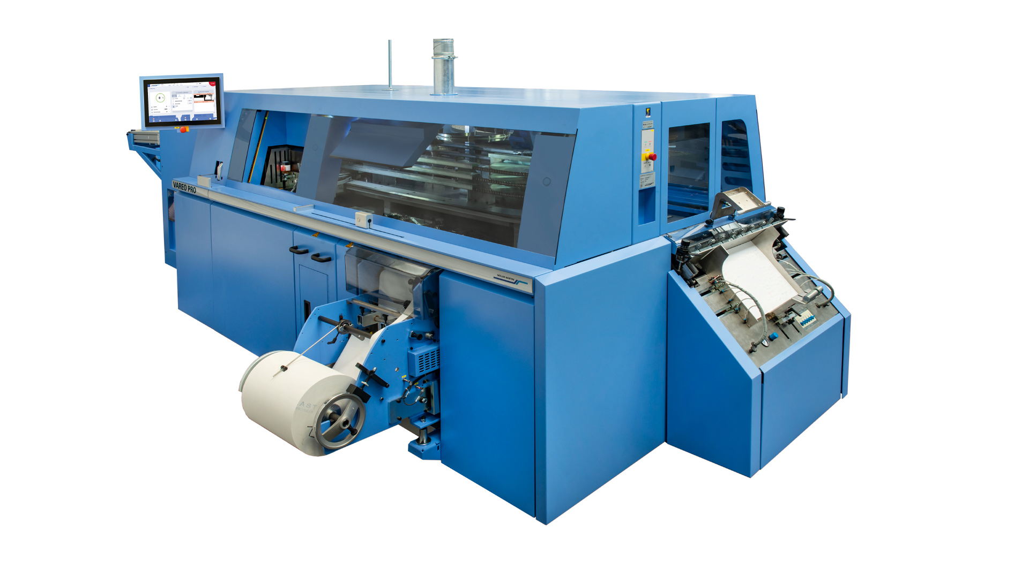
Der 1350 Takte pro Stunde leistende Drei-Zangen-Klebebinder basiert auf dem bekannten Vareo und weist zahlreiche neue, die Produktion optimierende Features auf. So verfügt der neue Vareo PRO unter anderem über ein einzigartiges, nach neusten ergonomischen Gesichtspunkten entwickeltes Bedienkonzept mit einer neuen grafischen Benutzeroberfläche für das perfekte Zusammenspiel zwischen Mensch und Maschine.

Der Vareo PRO verfügt über ein einzigartiges Bedienkonzept mit einer neuen grafischen Benutzeroberfläche für das perfekte Zusammenspiel zwischen Mensch und Maschine.

Auf dem 18½-Zoll-Touchscreen mit einer klar strukturierten Menüführung inklusive Animation von Korrekturen sieht der Operator alle wichtigen Produktionsparameter auf einen Blick und hat schnellen Zugriff auf alle Stationen. Die intuitive Bedienoberfläche erlaubt äusserst kurze Umrüst- und Produktionszeiten. Dazu sorgt neuste Steuerungstechnologie von B&R nach dem modernsten Stand der Technik für eine hohe Performance und Verfügbarkeit aller elektrischen Komponenten.

Vollautomatische Kantenbeleimung
Gegenüber dem Vorgängermodell Vareo wurde beim Vareo PRO auch das Hotmelt-Rückenleimwerk überarbeitet. Das Hotmelt-System ist ebenso wie das PUR-Rückenleimwerk optional mit einem Trolley erhältlich, womit die beiden Systeme einfach, sicher und dank separat erhältlichem Vorheizkabel ohne Zeitverlust austauschbar sind. Für einen idealen Leimfluss und eine optimale Temperaturführung wurde das Hotmelt-Rückenleimsystem, das auf dem 7000-Takte-Klebebinder Alegro von Müller Martini basiert, komplett neu gestaltet. Es ist mit zwei Auftragswalzen und einer separat beheizten gegenläufigen Spinnerwalze ausgestattet. Die beiden Walzensysteme sind neu unabhängig voneinander höhenverstellbar.

Die Kantenbeleimung erfolgt nun serienmässig vollautomatisch. Damit sind alle Einstellungen reproduzierbar. Mit einem Volumen von 5 oder 18 Litern können die für den jeweiligen Anwendungsfall optimalen Robatech-Vorschmelzer separat hinzukonfiguriert werden. Durch die konstruktiven Updates wird vor allem die Verarbeitung im Bereich der Book-of-One-Fertigung nochmals deutlich verbessert.

Neues PUR-Düsensystem und neue Klebstoff-Auftragskontrolle
Die Fertigung von Kleinstauflagen bis hinunter zu Buch 1 mit ständig wechselnden Blockdicken auch mit hochwertigeren Klebstoffen wie PUR wird immer wichtiger. Einher geht damit auch die Forderung nach effizienterem Einsatz der PUR-Klebstoffe. Um besonders im Ultra-Shortrun- und Book-of-One Bereich einen klebstoffverlustfreien Leimauftrag mit Überwachung für Top-Qualität zu gewährleisten, entwickelte Müller Martini für den Vareo PRO ein komplett neues PUR-Düsensystem und eine neue Klebstoff-Auftragskontrolle.

Das als Option erhältliche PUR-Düsensystem mit volumetrischem Zirkulationssystem garantiert – unabhängig von Druck, Temperatur und Viskosität – einen perfekten Leimauftrag und sicheres Binden bei grosser Materialvielfalt. Ein vollformatvariabler Düsenkopf sorgt für den perfekten und verlustfreien Rückenleimauftrag von Buch zu Buch. Das PUR-Düsensystem kann extrem schnell und einfach gereinigt und gewartet werden. Das führt zu einer bis zu 20 Prozent höheren Produktivität. Dazu kommen tiefere Kosten, weil bei effizienter Nutzung der PUR-Düse weniger Klebstoff benötigt wird.

Zusammen mit der PUR-Düse ist ebenfalls optional eine optische Klebstoff-Auftragskontrolle erhältlich. Das komplett neu entwickelte, laser-/kameragestützte Überwachungs-System, das mit neuen Algorithmen für das noch genauere Erfassen eines Fehlerbildes ausgestattet ist, sorgt für eine höhere Sicherheit beim Leimauftrag. Sowohl die quantitative (Leim vorhanden oder nicht) als auch die qualitative Kontrolle (Klebstoff-Schichtdicke, Kantenbeleimung) erfolgt in 2D- und 3D-Darstellung am Touchscreen.
Anbindung an Connex LineControl
Neben Connex.Info, dem Monitoring- und Reporting-Tool des Workflow-Systems Connex, kann der Vareo PRO in Zukunft bei Bedarf auch an Connex LineControl angebunden werden. Dieses ermöglicht mittels digitaler Auftragstasche (JDF) die Integration des Klebebinders in ein übergeordnetes Planungssystem (MIS/MES). Aus der JDF-Datei werden alle relevanten Produktions-Steuerungsdaten entnommen, für die angebundenen Produktionslinie aufbereitet und dann an die Produktionslinie übergeben. Damit reduziert sich der organisatorische Aufwand, den der Operator in seiner täglichen Arbeit leisten muss, enorm. Auftragsdaten wie Auflage, Jobname oder Format sind ohne manuelle Eingabe des Operators direkt an der Maschine verfügbar. So ist auch die Datenqualität durch den gesamten Produktionsprozess gewährleistet. Zusätzlich bietet Connex LineControl Möglichkeiten, Barcode-Scanner für die Aktivierung von Aufträgen und Fehlererfassung zu integrieren.

Duo mit InfiniTrim, Trio mit VBA/InfiniTrim
Seine optimale Entfaltung erlebt der Vareo PRO in – ganz im Sinne der Finishing 4.0-Philosophie von Müller Martini und insbesondere für Kleinstauflagen – als Duo mit dem Dreischneider InfiniTrim. Mit seinem einzigartigen Schneidkonzept schneidet dieser Klein- und Kleinstauflagen bis hinunter zu Auflage 1 mit allen Buchformaten- und Dicken vollautomatisch – sowohl im handbeschickten Solo-Betrieb als auch im Inline-Modus. Für mittlere Auflagen eignet sich auch ein Verbund mit dem Dreischneider Granit, dessen innovative SmartPress-Technologie höchste wirtschaftliche Produktionen in unterschiedlichen Einsatzgebieten ermöglicht.

Aus dem Duo kann gar ein Trio werden: Zusammen mit dem Vareo PRO und dem InfiniTrim sorgt der Vorsatzbogenanleger als Dream-Team für die industrielle Inline- oder Nearline-Produktion von Hardcover-Büchern in Auflage 1.

Ausserdem kann jede Vareo-Linie zu einer Zelle erweitert werden. So installierte Müller Martini erfolgreich Ausbauten mit bis zu vier Vareo PRO in einen InfiniTrim. Ebenso problemlos möglich sind Erweiterungen in Richtung Hardcover-Buchblock-Herstellung. Sind spätere Ausbauwünsche bekannt, so kann dies bereits bei der Layout-Erstellung in der ersten Phase berücksichtigt werden.

